יש להגיש למודל עד לתאריך 27.11.22 בשעה 23:59

שאלה 1: עבור סיפור המעשה של "חיה יפה": (50 נקודות)

1. עבור שני תהליכים עסקיים, לפי בחירתכם: (30 נקודות)

* יש להציג כל תהליך באופן גרפי ולהגדיר תחומי אחריות של בעלי התפקידים השונים.

(14 נקודות, 7 לכל תהליך)

* יש למצוא 4 בעיות בכל תהליך. (8 נקודות – 4 לכל תהליך)
* יש להציע שיפורים אפשריים בתהליכים, להסביר כל שיפור ולפרט את תרומתו. (8 נקודות – 4 לכל תהליך)

2. המנכ"לית שוקלת הכנסת מערכת מידע ממוחשבת ל-"חיה יפה" שתנהל את התהליכים השונים. (20 נקודות)

2.1 ציינו 4 תפקודים שונים עבורם נדרשת המערכת. (8 נקודות)

2.2 בהתייחס לצרכי החברה, הביאו דוגמא אחת לפחות לכל אחד מסוגי המערכות הבאים:   
 מערכות ניהול ידע (KWS) ומערכות ניהוליות (MIS). פרטו עבור כל מערכת את הקלטים,   
 תהליך העיבוד והפלטים . (6 נקודות ל KWS ו 6 נקודות ל MIS)

שאלה 2: קדם פרויקט (34 נקודות)

בחרו ארגון אשר בו תרצו להתמקד. ניתן לבחור בארגון אמיתי, ולאסוף עליו מידע, או לחשוב על רעיון לארגון חדש, ואז יש לחקור את השוק בו הארגון יפעל.

1. באילו שיטות לאיסוף מידע תבחרו לצורך ניתוח הארגון?
   * רשמו שלוש שאלות לראיון. באיזה סוג ראיון תבחרו (מובנה/חצי מובנה/לא מובנה)?מדוע? (6 נקודות)
   * רשמו שאלה פתוחה ושאלה סגורה לשאלון. (6 נקודות)
2. בצעו ראיון ראשוני עם אחת מדמויות המפתח בארגון. רשמו תמלול של הראיון. (12 נקודות)
3. מהן המערכות אשר פעילות בארגון? (הרצאה 2) (10 נקודות)

שאלה 3: Git (16 נקודות)

1. הגדירו יוזר חדש בגיט (משתמש סטודנט) (4 נקודות)
2. אחד מחברי הקבוצה יגדיר מאגר חדש בו ישמרו קבצי הפרוייקט ועליו תעבדו (4 נקודות)
3. חבר הקבוצה מסעיף 2 יצרף לקבוצה את שאר המשתתפים. (4 נקודות)
4. תעלו את מסמך הוורד עם הפיתרון לשאלה השנייה לגיט האב וצרפו אותי לקבוצה. שם השמתמש: NatalyLevi (4 נקודות)

יש להגיש את העבודה בקבוצות אליהן התחלקתם. קבוצות של 4 סטודנטים

יש להגיש קובץ וורד הכולל את כל המענה לשאלות, שכותרתו HW1_id1_id2_id3_id4

**שאלה 1**:

סעיף 1:

תהליך ניהול משמרת

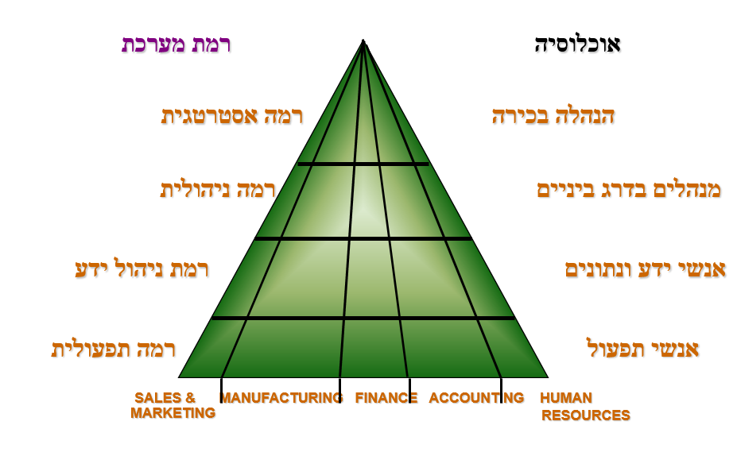

מוציא לטיולים, מנקה כנפיים

מבקר בית, מנקה כללי

עובדים

מי מהמתנדבים יקבל תגמול, קביעת משמרות וניהולן

מחליט מי יקבל קידום של עסקה כעובד בתשלום

עובדים

מנהל סניף

מנהל בכיר

בעיות:

* מתן אילוצי משמרות ע"י רישום בקלסר שנמצא במשרד.
* הזנה ידנית לטבלת אקסל את כל האופציות שכל אחד מהעובדים הגיש למנהל.
* ביצוע סנכרון בין צרכי העמותה ויכולות המתנדבים.
* הפצת הסידור באופן ידני על ידי הדפסה, תלייה ושליחה לנייד דרך הואטסאפ.

שיפורים:

* העובדים יתנו אילוצים בתוך מערכת שתעביר אותם ישירות למנהלים.
* תיעשה באופן ממוחשב ע"י מערכת מידע. מערכת המידע תקבל מהעובדים את אילוצי המשמרות בצורה ממוחשבת ע"י פלטפורמות שונות (אתר אינטרנט, אפליקציה).  
  המערכת תקבע את סידור העבודה לשבוע הקרוב.
* המנהלים צריכים להכניס למערכת המידע את צרכי החנות.
* המערכת תשלח את הסידור לכל עובד לנייד שלו באופן אוטומטי.

תהליך ניהול מזון בעלי החיים



ביצוע ספירת מלאי, הדפסת דף עם הרכבים הרלוונטיים

חישוב הרכבים שיידרשו לשבוע הקרוב

החלטה מה לעשות עם חוסרים ועודפים

חשיבה כיצד להימנע מחוסרים ועודפים בהמשך

מתנדבים

עובדים

מנהל סניף

מנהל בכיר

בעיות:

* הערכה לא נכונה של הכמויות.
* הזמנה ידנית דורשת זמן ומקור לבלבולים.
* הערכה נמוכה מדי של פריטים – יוצר מחסור.
* הערכה גבוהה מדי של מוצר – בזבוז כסף.

שיפורים:

* מערכת ובה יעדכנו כל פריט שנלקח או מתווסף למד.
* המערכת תדע להעריך כמויות ולהגיד מה המוצר הנרכש מקודם.

סעיף 2:

2.1

**תהליך ניהול משמרות:** המערכת נדרשת לקבוע סידור עבודה יעיל.

**תהליך ניהול מלאי:** המערכת נדרשת להוציא דו"ח הזמנות לכמות המלאי הדרוש בחנות.

**תהליך הזמנת משלוחים:** המערכת נדרשת לתמוך בסיווג הזמנה.

**תהליך מכירות:** המערכת נדרשת לשמור את מקור הידע של הלקוחות על המבצעים השונים.

2.2

**מערכות ניהול ידע (KWS)**

מערכות מעקב אימוץ יזום

פלט

עיבוד

קלט

משפחה יוצרת קשר עם העמותה ומבקשת פרטים על בעל חיים שנשלח בהודעה

ניסיון לאתר את אותו בעל חיים

איתור לא מתאפשר

**מערכות ניהוליות (MIS)**

מערכת ניהול משמרות

סידור עבודה

פלט

שיבוץ משמרות לפי האילוצים השונים

עיבוד

אילוצי משמרות העובדים

קלט

שאלה 2:

הארגון שבוא נרצה להתמקד הוא ארגון הספנות "צים"

סעיף 1 :

השיטות שבהם נשתמש לצורך איסוף מידע על חברת הספנות "צים" הם: ראיונות, תצפיות ושאלונים.

בראיונות נוכל להשתמש בשביל להתמקד על הבנת הצרכים של המנהלים התפעוליים וחוסרי המערכת המידע הקיימת.

בתצפיות נראה את הרצף העבודה הקיים התקלות והבעיות והבנת השימוש במערכת המידע הקיימת.

ובשאלונים נוכל לקבל מידע על פעילות העובדים הזוטרים בכלל החברה ואופן שימושם במערכת המידע הקיימת.

שלושת השאלות שנשאל בראיון למנהלים התפעוליים הם :

* #איזה מידע הוא הכי נחוץ לפעילות היום יומית.
* מהם הנתונים השוטפים הנחוצים ביותר לפעילות היום יומית בשבילך.
* מה רמת השימוש במערכת המידע הקיימת, ומדוע הרמה היא כזאת.
* אם כמה מערכות נוספות המערכת הקיימת מתנהלת מולם.

סוג הראיון הוא ראיון מובנה, בשביל הבנת הצרכים של המערכת בחרנו בראיון מובנה מיכוון שארגון צים הוא ארגון עצום בעל שטח גלובלי והמטרה בראיון זה הוא למקד את השאלות לפי הצרכים של צים לכול סניפיה.

השאלונים הולכים ל לעבודים הזוטרים האשר מזינים את המערכת בנתונים

שאלה סגורה:

האם המערכת הקיימת נוחה לתפעול.

האפשרויות הם :

לא מסכים בכלל, לא מסכים , מסכים חלקית , מסכים , מסכים מאוד

שאלה פתוחה:

מה לדעתך יגידל את השימוש במערכת על בסיס יומי,פרט.

סעיף 2 :

תמליל לראיון של אלי גליקמן - סמנכל צים.

שלום אלי ,אנחנו מחברת מערכות בעמ.

נשמח אם תוכל לענות על מספר שאלות על מנת לתת תמונת מצב מלאה לגבי המערכת נתונים בחברת צים והגדרת יעדים בין שיתוף בין צים למערכות בעמ.

מטרות הראיון היא להיתמקד בהבנת המערכת הקיימת בחברה שלכם,שיפורים עתידיים ואילו אמצעים נוספים אפשר להוסיף למערכת במקרה הצורך .

שאלה ראשוונה :

כמה זמן בערך אתה נמצא בקירבת מחשב?

כמה פעמים בערך אתה נמצא על מחשב ?

כמה פעמים בערך אתה נמצא על המערכת ביום ?

כמה זמן בערך אתה נמצא על המערכת ?

כמה פעמים אתה נמצא על המערכת בממוצע בשבוע עבודה ?

מה השביעות רצון שלך מהמערכת הקיימת בין 1-6

כמה זמן לוקח לך להיכנס למערכת עד שהיא עולה ?

האם קרה שהמערת קרסה פתאום?

האם הרגשת בזמן השימוש במערת דילאי מסוים?

כל כמה זמן בערך אתה מסתכל על דוחות במערכת?

האם המערכת הציגה לך נתונים שגויים?

נניח ולא הגעת למקום עבודה במשך כמה ימים האם כשאתה נכנס למערכת אתה מקבל עדכון מקיף ?

האם תרצה להוסיף שפות נוספות למערכת ?

האם תרצה שהמערכת תהיה בשפה אחידה בכל משרדי צים ברחבי העולם?

כמה שלוחות של צים יש בעולם ?

האם אותה מערכת נמצאת בכלל השלוחות של צים ?

האם התקשורת בין השלוחות נעשת באמצעות המערכת ?

מה היא מידת המעורבות של המשקיעים בחברה ?

האם תרצה שלמשקיעים תהיה גישה לנתונים מסויימים במערכת?

סעיף 3 :

באירגון צים ישנם מספר של מערכות מידע אשר פעילות בכול רגע נתון והם :

TPS- איסוף נתונים על ידי העבודים הזוטרים של האירגון כגון רישום פעילות הספינות (ספינה עוגנת/ספינה יוצאת), כניסה ויציאה למשמרות של העובדים ודיווח על גמר מטלות.

MIS- עריכת נתונים ובניית סיכומים סטטיסטים תקופתיים, השוואה לתקופות אחרות והתראות לבעיות עתידיות שעלולות להיווצר בשימוש מנהלים בדרג בנוני.

DSS- מערכת שעוזרת לבחור את הספינות המתאימות ליעדים בדרך המהירה ביותר ובחיסכון מרבי תוך הסתכלות לפעולות העתידות, כשירותה של הספינה וזמני הטיפול התקופתיים של הספינה.

EIS-מערכת לשימוש של הדרג הבכיר המנתחת לו נתונים תקופתיים, מראה למנהלים אחוזי הסתברויות להשגת יעדים , חסרונת שעדיין קיימים והשוואה למצב הכללי לתקופות אחרות.